中共哈尔滨医科大学公共卫生学院委员会党史学习教育
工作简报
第31期
哈尔滨医科大学公共卫生学院
党史学习教育领导小组办公室 2021年7月1日

公卫学院党委召开庆祝建党100周年暨“两优一先”表彰大会

以庆祝中国共产党成立100周年为契机，为反映新时代学院优秀共产党员、优秀党务工作者和先进基层党组织的先进典型事迹，展示先进典型的精神风貌，发挥先进典型的示范引领作用，进一步激励广大党员不忘初心、学习先进、崇尚先进，学院党委于6月30日在二楼大会议室召开庆祝建党100周年暨“两优一先”表彰大会。会议由学院党委副书记曲乃强主持，学校党委常委孙长颢副校长、学院党委书记李百祥及学院领导班子成员、获奖个人和集体党员代表共计80余人参加会议。
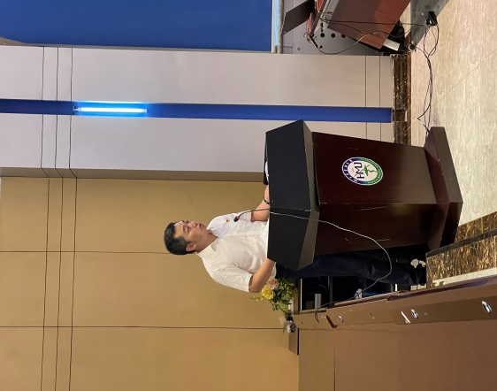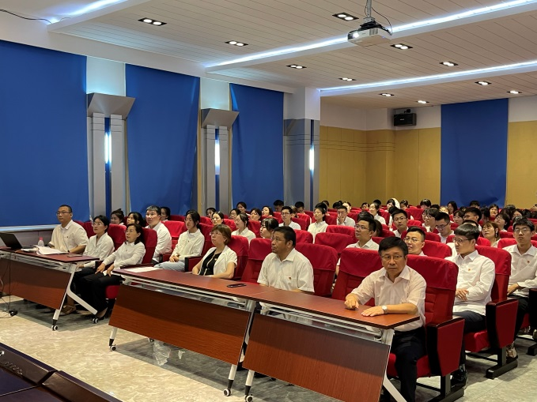
会上，曲乃强副书记通报了省教育工委授予哈尔滨医科大学公共卫生学院党委“先进基层党组织”称号及授予焦明丽同志“优秀共产党员”称号的决定；宣读了《中共哈尔滨医科大学委员会关于表彰优秀共产党员、优秀党务工作者和先进基层党组织的决定》（哈医党发〔2021〕18号），其中：优秀共产党员6名为韩天澍、李鑫、于佳、张晓峰、王丽敏、靖雪妍；优秀党务工作者2名为王茂清、王国华；先进基层党组织3个为研究生党总支、学生党总支、流行病与卫生统计学学科党支部。
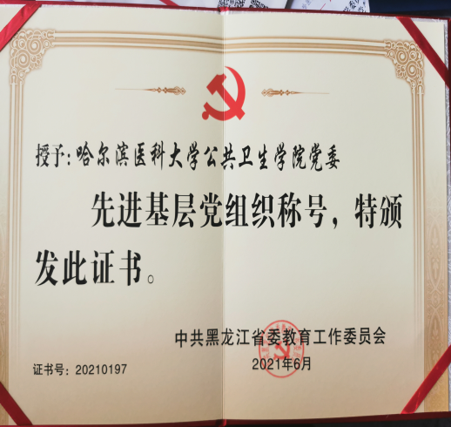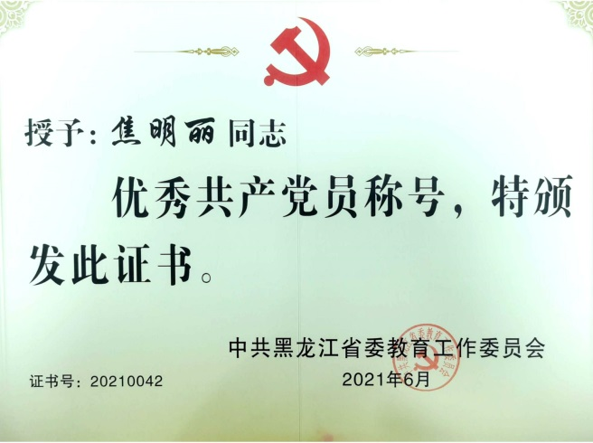
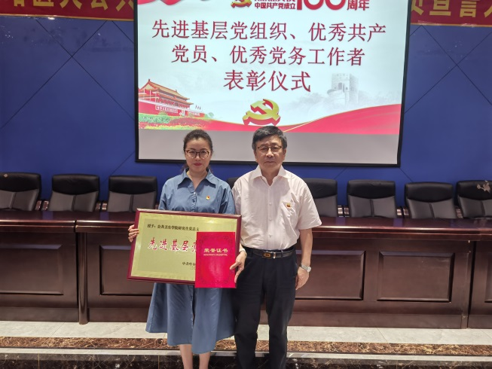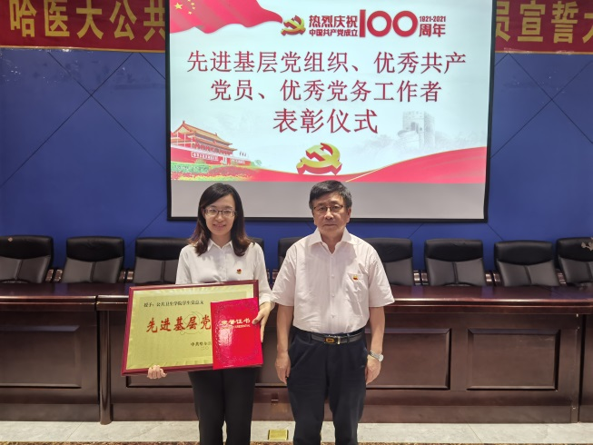
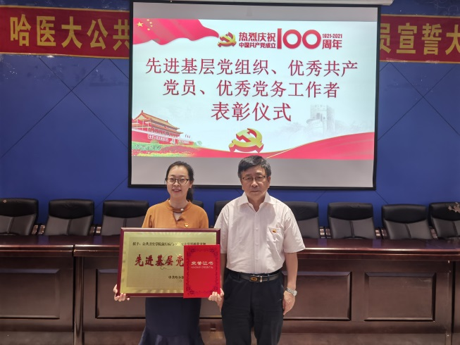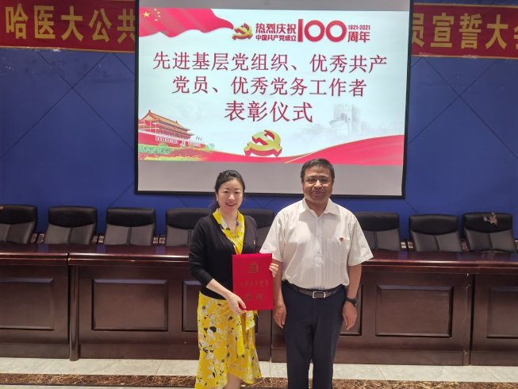
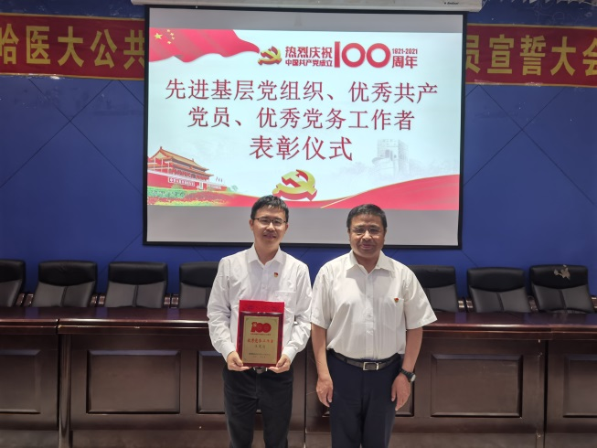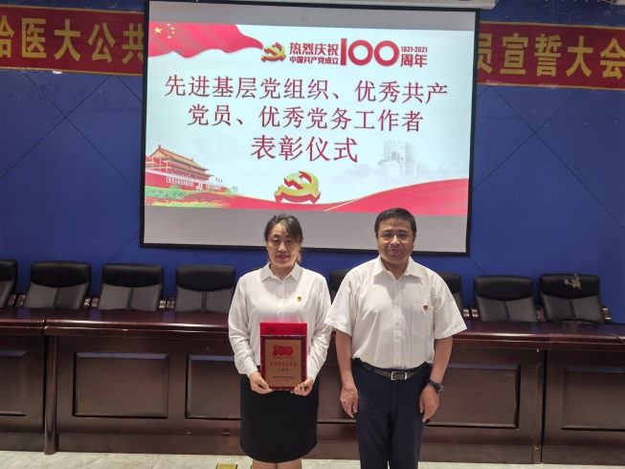
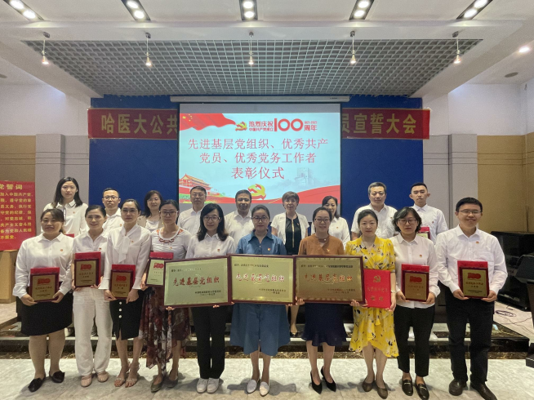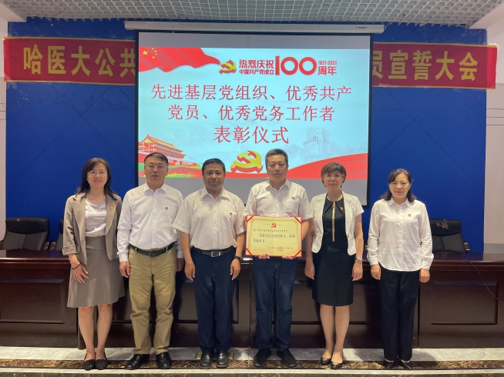
孙长颢副校长和党委书记李百祥对受表彰的个人和集体表示祝贺，带领学院领导班子成员与“两优一先”代表合影，并提出殷切希望：希望优秀典型珍惜荣誉、再接再厉，立足工作岗位、立足党员身份，始终不忘立德树人的初心，牢记为党育人、为国育才的使命；也希望各基层党组织和广大师生党员以受表彰的优秀个人和先进集体为榜样，坚定理想信念，践行初心使命，立足新发展阶段、贯彻新发展理念、融入新发展格局，用优异成绩为建党100周年献礼。

撰稿人：曲乃强

报：哈医大党史学习教育领导小组办公室
发：各党支部、党总支
哈医大公卫党史学习教育领导小组办公室

